**Các giống cây trồng biến đổi gen đang được trồng và sử dụng hiện nay**

Dưới đây là 9 loại thực phẩm biến đổi gen phổ biến nhất dành cho những ai chưa biết.

* **NGÔ**

Ngô là một trong những cây trồng được biến đổi gen đầu tiên và phổ biến nhất. Hiện tại Việt Nam rất nhiều giống ngô biến đổi gen được nhập về và được trồng tại nhiều vùng. Các loại ngô này được chế biến thành các sản phẩm như bột bắp, dầu bắp, tinh bột bắp, bột ngọt…

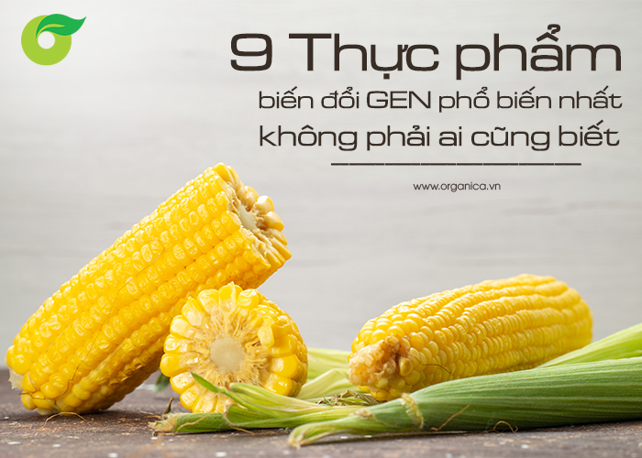

* **2. ĐẬU NÀNH**

Hiện tại Việt Nam có khoảng 85% đậu nành trên thị trường là đậu nành biến đổi gen. Đậu nành được sử dụng rất nhiều trong sản xuất và chế biến các thực phẩm khác nhau từ sữa, đậu phụ, bột đậu nành….

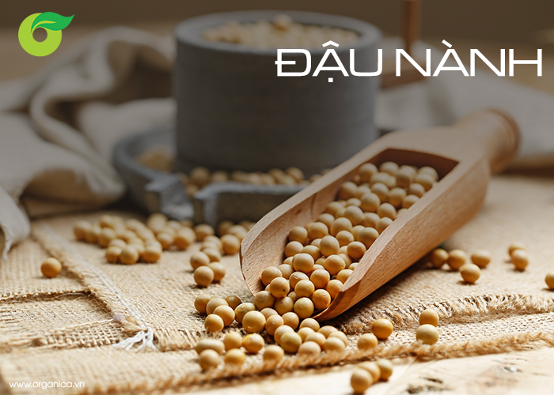

* **3. CỦ CẢI ĐƯỜNG**

Vì đặc tính phát triển chậm nên người ta nhân giống củ cải đường biến đổi gen để thúc đẩy tăng trưởng, tăng sản lượng và thời gian thu hoạch từ đó tăng lợi nhận, đáp ứng nhu cầu cao của người dùng.

* **4. KHOAI TÂY**

Khoai tây dễ bị bệnh mốc sương, do đó các nhà khoa học áp dụng phương pháp biến đổi gen để ngừa sâu bệnh, đặc biệt là kháng mốc sương, từ đó tăng năng suất.

* **5. CÀ CHUA**

Cà chua là thực phẩm đầu tiên bị biến đổi gen ở Mỹ, phương pháp biến đổi gen giúp cà chua to hơn và ruột mọng đỏ hơn. Đồng thời biến đổi gen giúp rút ngắn thời gian và tăng năng suất. Hiện ở Việt Nam, cà chua biến đổi gen được trồng tại nhiều khu vực bao gồm cả cà chua thường và cà chua bi.

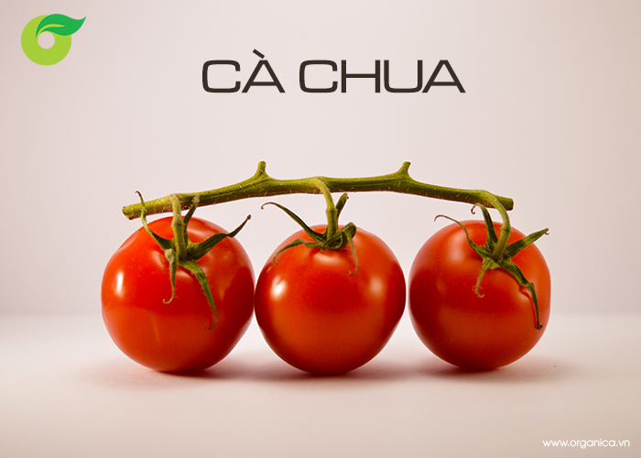

* **6. BÍ ĐAO**

Bí đao biến đổi gen nhằm loại bỏ nguy cơ nhiễm một số loại virus gây bệnh. Tuy nhiên các nhà khoa học lo ngại rằng bí đao biến đổi gen sẽ phát triển nhanh chóng ở một số khu vực nằm ngoài kiểm soát gây ảnh hưởng đến sức khỏe và tăng các vấn đề về môi trường.

* **7. DẦU**

Dầu biến đổi gen được tạo ra từ các loại hạt biến đổi gen với khả năng kháng thuốc diệt cỏ cao hơn. Các loại dầu biến đổi gen dùng trong nấu ăn, chế biến các món như khoai tây chiên hoặc làm hương liệu…

* **8. GẠO VÀNG**

Gạo vàng là giống gạo biến đổi gen được tạo ra nhằm tăng cường hàm lượng beta-carotene chuyển hóa thành vitamin A sau khi cơ thể tiêu thụ, từ đó giảm thiểu các bệnh liên quan đến thiếu hụt vitamin A, nhất là với phụ nữ mang thai và trẻ em.

* **9. CÁ HỒI**

Cá hồi được biến đổi gen nhằm mục đích kinh doanh, giống cá biến đổi gen sẽ giúp cá phát triển nhanh và có kích cỡ gấp đôi giống cá tự nhiên, tăng năng suất.

Trên đây chỉ là 9 loại thực phẩm biến đổi gen phổ biến nhất mà bạn có thể nắm. Thực tế cuộc sống càng hiện đại, sự hiện hữu của thực phẩm biến đổi gen ngày một nhiều.

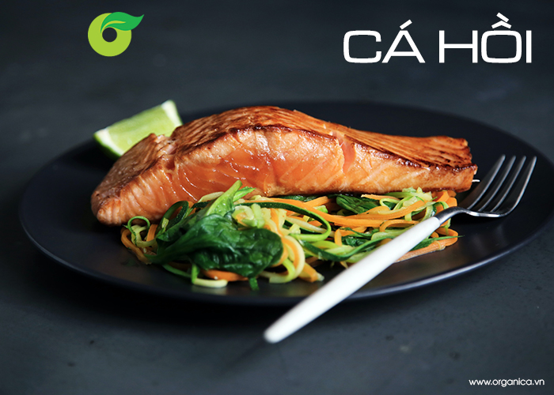

Thực phẩm biến đổi gen là thực phẩm có chứa các sinh vật biến đổi gen để giúp bản thân thực phẩm trở nên dai hơn, bổ dưỡng hơn hoặc có mùi vị ngon hơn. Hầu hết các loại thực phẩm GMO hiện có là thực vật, chẳng hạn như trái cây và rau quả. Về bản chất, thực phẩm biến đổi gen giúp tăng năng suất và thúc đẩy việc tiêu thụ. Tuy nhiên, không chỉ người sử dụng mà các nhà khoa học cũng đưa ra những lời cảnh báo nhất định về thực phẩm biến đổi gen, bên cạnh lợi ích của chúng.

## ****Lợi ích của thực phẩm biến đổi gen****

Một số lợi ích đáng kể của thực phẩm biến đổi gen mà chúng ta cần nhắc tới là:

* Tăng năng suất: Do thực phẩm được biến đổi gen, chúng có khả năng kháng bệnh cao hơn. Từ đó, năng suất cây trồng được cải thiện.
* Tăng giá trị dinh dưỡng và hương vị: Một số nhà sản xuất đưa các sinh vật có lợi cho việc tăng giá trị dinh dưỡng và hương vị cho sản phẩm, giúp bản thân thực phẩm mang nhiều chất dinh dưỡng hơn so với thực phẩm chưa qua biến đổi.
* Giảm chi phí: Do năng suất tăng lên mà không mất nhiều công sức chăm sóc, chi phí bán thực phẩm biến đối gen sẽ thấp hơn so với thực phẩm không biến đổi gen. Từ đó, người tiêu dùng sẽ có lợi hơn
* **Tác hại của thực phẩm biến đổi gen**

- Thực phẩm GMO có nhiều khả năng khiến người dùng dễ [dị ứng](https://nhathuoclongchau.com.vn/bai-viet/benh-di-ung-va-cach-chua-hieu-qua-40490.html)hơn do chúng có thể chứa các gen từ chất gây dị ứng. Tổ chức Y tế Thế giới (WHO) không khuyến khích việc sử dụng DNA từ các chất gây dị ứng, trừ khi họ có thể chứng minh rằng bản thân gen không gây ra dị ứng.

- Một số nhà nghiên cứu tin rằng ăn thực phẩm GMO có thể góp phần vào sự phát triển của [bệnh ung thư](https://nhathuoclongchau.com.vn/bai-viet/benh-ung-thu-pho-bien-o-nguoi-truong-thanh-tre-tuoi-va-thanh-thieu-nien-53750.html). Họ cho rằng do ung thư là do đột biến DNA gây ra, nên việc đưa các gen biến đổi vào cơ thể sẽ rất nguy hiểm.

### **-** Có ý kiến cho rằng việc biến đổi gen có thể tăng cường khả năng kháng bệnh của cây trồng hoặc làm cho cây trồng có khả năng chống chịu tốt hơn với. thuốc diệt cỏ. Tuy nhiên, điều này có thể ảnh hưởng đến khả năng chống lại bệnh tật của con người.

Do gen biến đổi trong thực phẩm có thể đi vào các tế bào của cơ thể hoặc vi khuẩn trong ruột. Theo đó, một số cây GMO có chứa các gen mà giúp chúng kháng lại một số loại kháng sinh thì cũng có khả năng khiến con người có sức[kháng thuốc kháng sinh](https://nhathuoclongchau.com.vn/bai-viet/khang-thuoc-khang-sinh-la-gi-46484.html). Về mặt y học, điều này cản trở việc chữa bệnh khi dùng thuốc kháng sinh

Đã có báo cáo về việc cây trồng GMO làm thực phẩm cho người có gen lấy từ cây trồng làm thức ăn chăn nuôi hoặc sử dụng trong công nghiệp. Mặc dù các báo cáo này chỉ ra rằng số lượng gen này đều ở mức thấp nhưng vẫn dấy lên lo ngại nhất định về vấn đề này.

Mặc dù thực phẩm biến đổi gen có những nhược điểm nhất định mà có khả năng ảnh hưởng đến sức khỏe, nhưng trên thực tế, những thực phẩm này vẫn được Tổ chức Y tế thế giới đưa vào danh sách những thực phẩm an toàn và được bày bán trên thị trường. Bạn vẫn hoàn toàn có thể yên tâm về việc sử dụng loại thực phẩm này để tận hưởng hương vị thơm ngon với chi phí thấp.

HẾT